**Protótipos**

Esta seção da documentação tem o objetivo de documentar alguma das mudanças que ocorreram no projeto ao longo do tempo do seu desenvolvimento.

* Versão 0.8 – Milestone

**Tela de login**

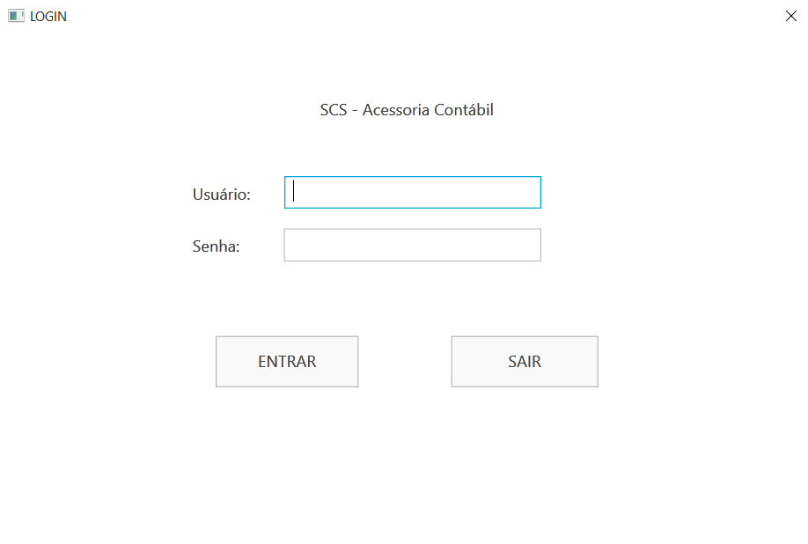

**Menu principal**

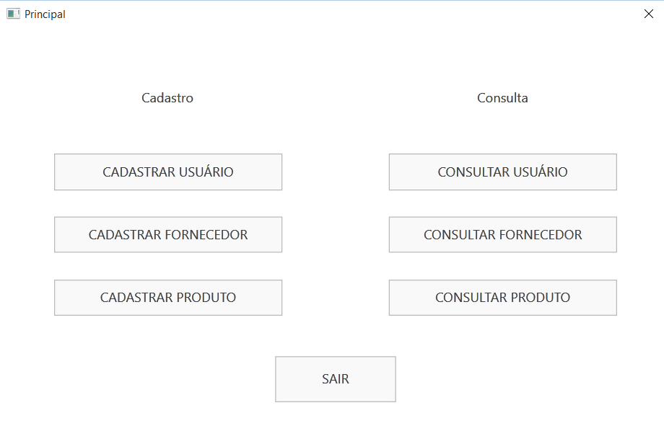

**Cadastro de usuários**

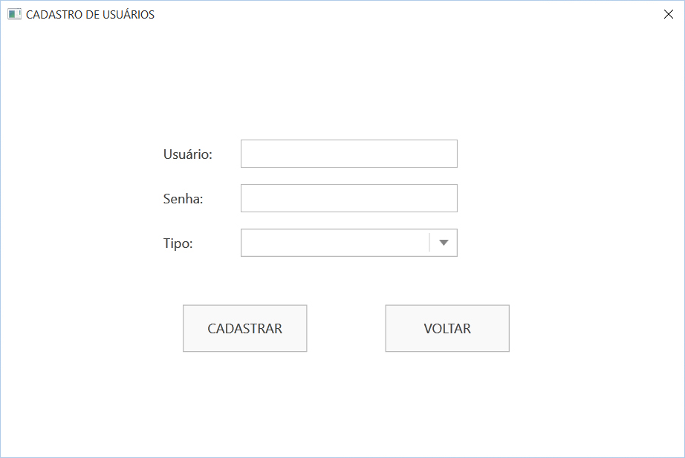

**Cadastro de fornecedores**

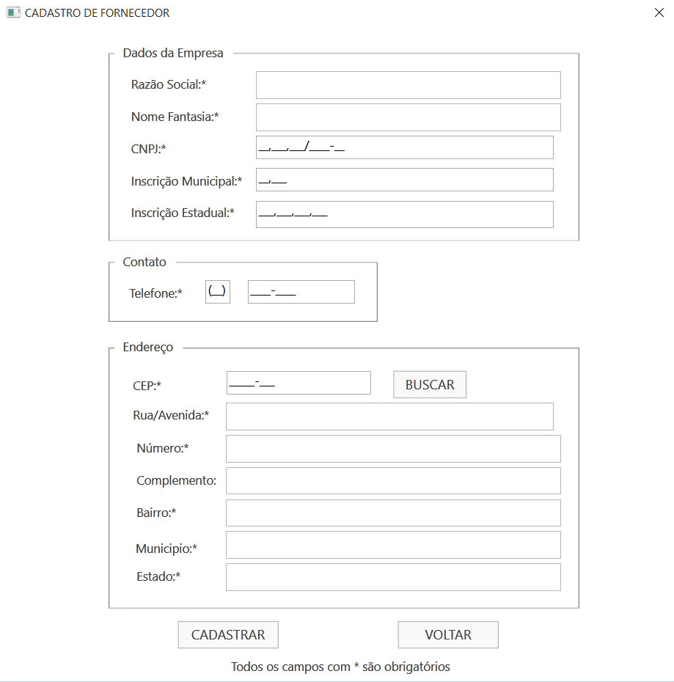

**Cadastro de produtos**

